# 实验报告需求描述

1. 使用html+css实现下面网页的效果：

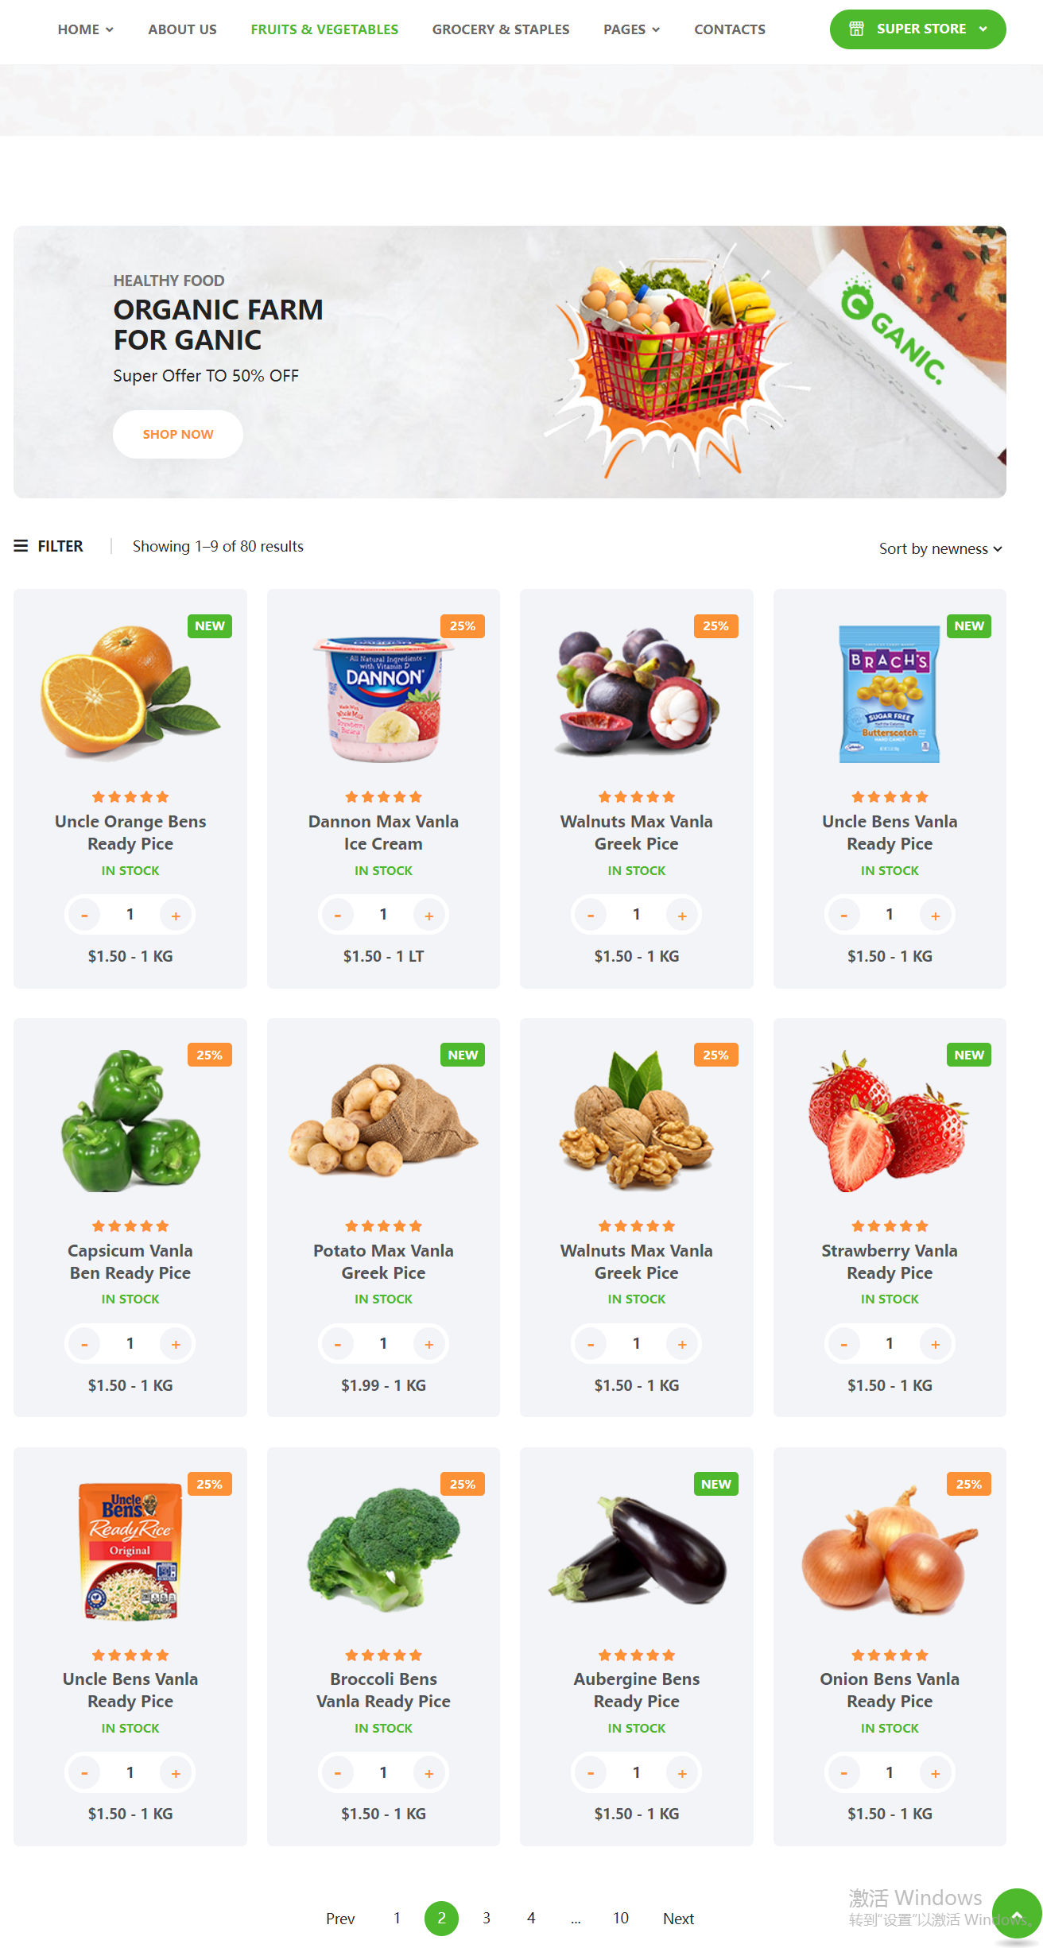

1. 要求点击商品图片，能够进入到商品的详细界面，如下所示：

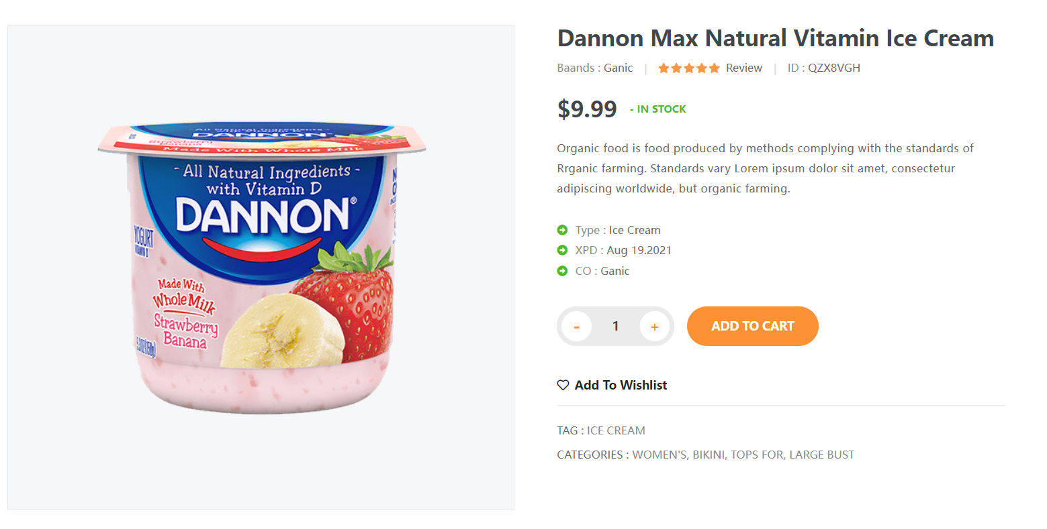

1. 点击按钮，能够弹出提示窗口提示购买成功，并在提示窗口显示商品的名称和数量，以及总价格。